Муниципальное дошкольное общеобразовательное учреждение
Некоузский детский сад №3

«Сделайте ваше окно безопасным!»

консультация-памятка
для родителей

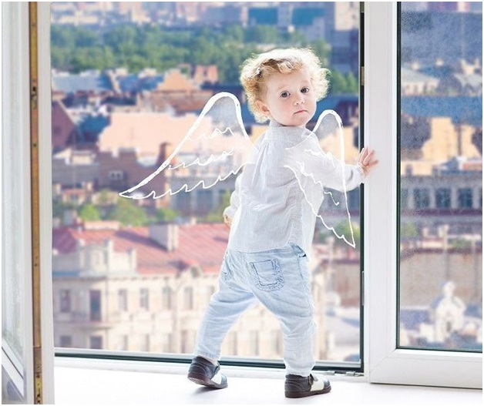

Воспитатель
МДОУ Некоузского детского сада №3
первой квалификационной категории,
Скланда М.В.

2019

Уважаемые родители!
Ежегодно с началом летне-весеннего сезона отмечается рост несчастных случаев, которые связанны с выпадением маленьких детей из окон, и как правило, во всех случаях падения дети самостоятельно забирались на подоконник, используя в качестве подставки предметы мебели, и, опираясь на москитную сетку выпадали из окна вместе с ней. В большинстве случаев дети получают тяжелую сочетанную травму, которая сопровождается черепно-мозговыми травмами, повреждением центральной нервной системы, конечностей, костей, внутренних органов.

Не допустите нелепой гибели вашего ребенка!
Существуют различные средства обеспечения безопасности окон для детей. Стоимость некоторых из них доступна каждому.
Жизнь наших детей бесценна.
Основные правила, соблюдение которых поможет сохранить жизнь и здоровье детей:
• ребенок не может находиться без присмотра. В особенности в помещениях, где открыто настежь окно или есть хоть малейшая вероятность, что ребенок может его самостоятельно открыть;
• фурнитура окон и сами рамы должны быть исправны, чтобы предупредить их самопроизвольное или слишком легкое открывание ребенком;
• если оставляете ребенка одного даже на непродолжительное время в помещении, а закрывать окно полностью не хотите, то в случае со стандартными деревянными рамами закройте окно на шпингалеты и снизу, и сверху (не пренебрегайте верхним шпингалетом, так как нижний довольно легко открыть) и откройте форточку;
• в случае с металлопластиковым окном, поставьте раму в режим «фронтальное проветривание», так как из этого режима маленький ребенок самостоятельно вряд ли сможет открыть окно;
• нельзя надеяться на режим «микропроветривание» на металлопластиковых окнах - из этого режима окно легко открыть, даже случайно дернув за ручку;
• не пренебрегайте средствами детской защиты на окнах: металлопластиковые окна в доме, где есть ребенок, просто необходимо оборудовать специальными устройствами, блокирующими открывание окна;
• воспитывайте ребенка правильно: не ставьте его на подоконник, не поощряйте самостоятельного лазания туда, строго предупреждайте даже попытки таких «игр»;
• объясняйте ребенку опасность открытого окна из - за возможного падения.
ПОМНИТЕ! ТОЛЬКО БДИТЕЛЬНОЕ ОТНОШЕНИЕ К СВОИМ СОБСТВЕННЫМ ДЕТЯМ ПОМОЖЕТ ИЗБЕЖАТЬ БЕДЫ

Уважаемые мамы и папы!

- Есть ли что-то дороже ваших сыновей и дочек?
- Кто несёт ответственность за их жизнь и здоровье?
Любой здравомыслящий взрослый человек знает ответы на эти вопросы.
-Так почему же тогда гибнут и калечатся дети, находясь в самом надёжном на планете месте - в своём доме?
С наступлением тёплого времени года родители, позабыв о бдительности, оставляют открытые окна и балконные двери. Дети - любопытные исследователи и "почемучки" подвергаются огромной опасности. В связи с этим, напоминаем:
- Летом москитные сетки спасают нас от назойливых насекомых, но являются смертельной опасностью для малышей!
- Ребёнок в комнате - открытое окно не должно быть ему доступно!
- Дети умеют мечтать, но не умеют летать!
- Ребёнок не должен стоять на окне! Пусть дети летают от счастья во сне!
- У вашего АНГЕЛА нет крыльев! Оставлять открытое окно - ОПАСНО!
- Трагедия может случиться в любой момент!
- Сделайте окно безопасным! Поставьте на окна ограничители для детей!
- Не приучайте детей смотреть в окно!
- Уберите от окон диваны и стулья!
- Если малыш погибнет, вы сможете с эти жить?

